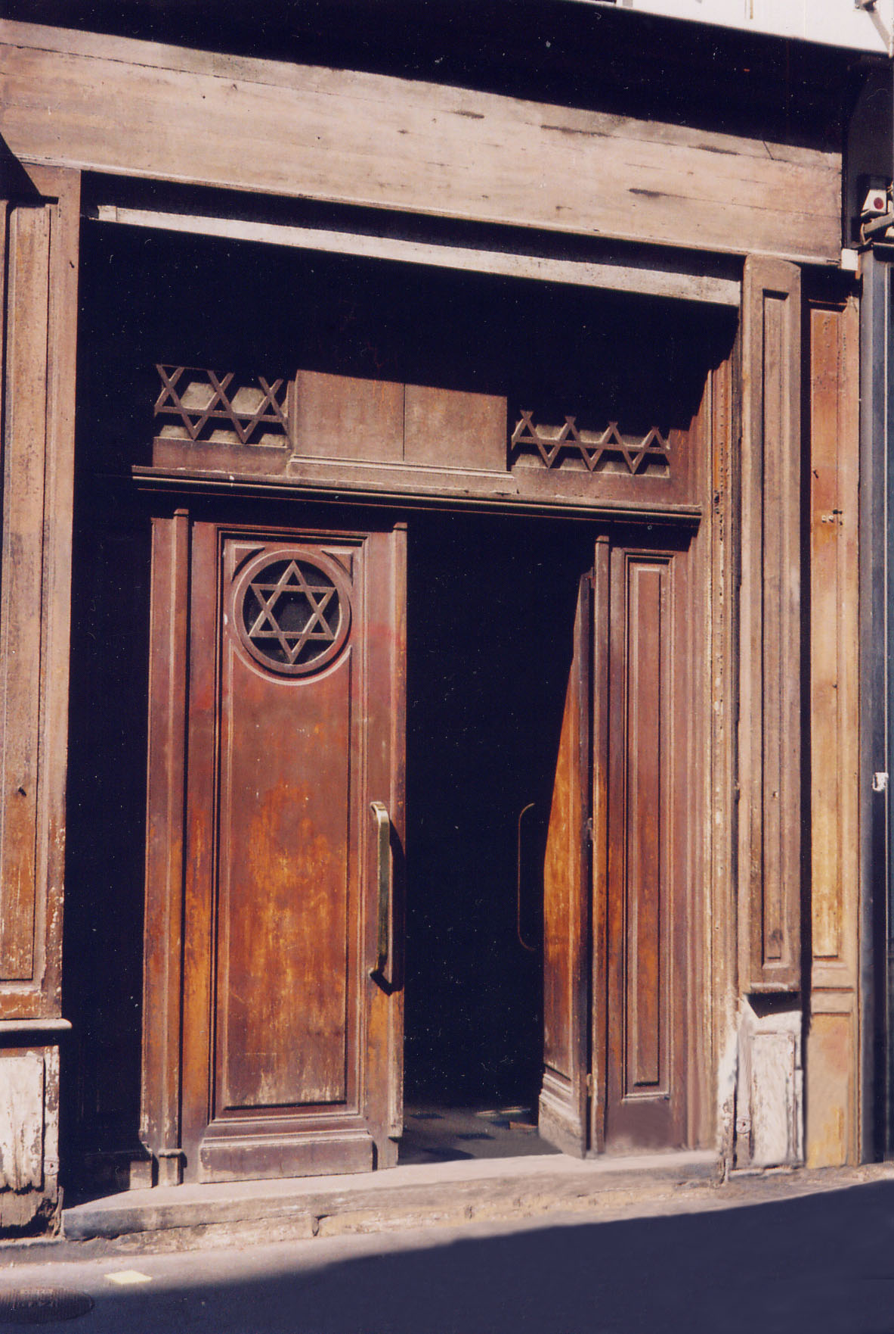


CENTRE CULTUREL POPINCOURT
« al syete » la maison judéo espagnole à Paris

e-Sefard n° 70

Las Notas de Matilda – Kantadores de la tradisión djudeo-espanyola: Joaquín Díaz
Abril 13th, 2010 | Agregar comentario
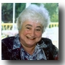Kada martes, Matilda Koen Sarano mos konta sovre los kantadores y kantadoras de la muestra muzika.
Los tekstos ke partajamos koresponden a los programas de la seksion en ladino de Kol Israel del siklo ke eya mizma melda kada djueves.
JOAQUÍN DÍAZ
(Zamora, Espanya, 1947)
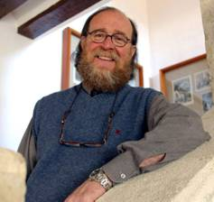Joaquín Díaz nasió en Zamora (Espanya) en el 1947. En el 1951 se transferó a Valladolid ande izo sus estudios medios i superiores.
A la metad de los anyos `60 empesó a dedikarse kompletamente al estudio i a la divulgasión de la kultura tradisional, dando konsertos i konferensias en kuaje todas las universidade espanyolas i munchas otras en Portugal, Fransia, Italia, Almania, Olanda i Estados Unidos.
Además dio a konoser la múzika tradisional espanyola en programas de radio i televizión de Evropa, Asia i Amérika.
En el 1976 abandonó las aparisiones en públiko, para dedikarse kompletamente a la investigasión de la kultura popular, sovre todo de las komunitás de Castilla i de Leon.

Publikó mas de 50 livros i mas de 200 artíkolos. Tiene gravados mas de 70 diskos, i dirijó otros tantos, kon numerozos interpretes i grupos de múzika tradisional.
En el 1975 el Ministerio de la Kultura de Espanya publikó dos kasetas de kantes djudeo-espanyoles en ladino i haketía, entitolados “Temas Sefardíes” enterpretados por la ermoza boz de Joaquín Díaz, ke fueron difundidos en el mundo por el Ministerio mizmo, i siervieron i sierven asta oy de gía para los kantantes en ladino ke vinieron después de él.
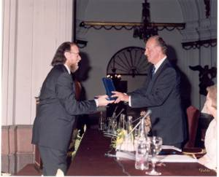Las kasetas son akompanyadas por una broshura del Instituto Arias Montano, ande son reportadas las raízes de los kantes prezentados por Joaquín Díaz en las kasetas mizmas.
El es prezidente de la Revista de Folklor, ke él mizmo kreó en el 1980 i ke yeva su nombre, ke tiene sede en la villa de Urenya. El tiene munchos otros títolos onorífikos en Espanya i al estranjero, i es sivdadino onorario del Estado de Texas.
En el 2002 resivió de las manos del Rey de Espanya la Medalya de Oro al mérito de las Beyas Artes. En el 2005 la Universidad de Valladolid le otorgó el títolo de doktor Honoris causa por la Fakultad de Filozofía i Letras. En el 2008 la Akademia de Múzika le otorgó el “Premio a toda una vida”, ke le fue entregado en la Gala de los premios de Múzika del 2008
___________________________________________________________________________
e-séfarade n°70

NOTAS DE MATILDA : JOAQUIN DIAZ
Traduction L. Hasson

Né à Zamora – Espagne, en 1947. En 1951 il partit à Valladolid où, il fit ses études secondaires et supérieurs.

Au milieu des années 1960, il commence à se consacrer à l’étude et divulgation de la culture traditionnelle, il donna des concerts et conférences dans presque toutes les Universités espagnoles, au Portugal, en France, en Italie, Allemagne, Pays Bas, Etats Unis.

Il fit connaître la musique traditionnelle espagnole à la radio, télévision d’Europe, Asie et Amérique.

En 1976, il abandonne les apparitions en public pour se consacrer complètement à la recherche de la culture populaire, surtout des communautés de Castille et Léon.

Il publie plus de cinquante livres et deux cent articles. Il enregistre plus de soixante dix disques, en dirige d’autres avec de nombreux interprètes et groupes de musique traditionnelle.

En 1975, le ministère de la Culture en Espagne, publie deux cassettes de chants judéo-espagnol en ladino et haketia, intitulés « Thèmes Séfarade » interprété par la belle voix de JOAQUIN DIAZ, qui furent répandu dans le monde par le Ministère lui même et qui servent encore, aujourd’hui, de modèle pour les chanteurs en ladino, venus après lui.

Les cassettes sont accompagnées d’une brochure de l’Institut Arias Montano, où sont rapportées les racines des chants présentés par JOAQUIN DIAZ, dans les cassettes elles mêmes.

Il est le Président de la Revue Folklorique créée par lui même en 1980, elle porte son nom et son siège est à URENY.

Il porte plusieurs autres titres honorifiques en Espagne, à l’Etranger ; il est citoyen d’honneur de l’Etat de Texas.

En 2002, il a reçu des mains du Roi d’Espagne, la Médaille d’Or du mérite des Beaux Arts. En 2005, l’Université de Valladolid lui a attribué le titre de Docteur Honoris Causa de la Faculté de Philosophie. En 2008, l’Académie de Musique lui a attribué le Prix de toute une Vie, qui lui a été remis au Gala des Prix de Musique de 2008.

